Een onderzeeër ligt stil onder water en zendt twee geluidsgolf-pulsen uit in voorwaartse richting en registreert vervolgens de echo’s die door een bewegend voorwerp voor hem worden teruggekaatst. Als het tijdsinterval tussen twee uitgezonden pulsen 10 s is en de terugkeertijd 2,0 s respectievelijk 2,1 s is, wat is dan de gemiddelde snelheid van het voorwerp dat zich van de onderzeeër af beweegt. (Gegeven is dat de snelheid van geluidsgolven in water is
1520 m·s⁻¹.)

  - 3,8 m·s⁻¹
  - 7,6 m·s⁻¹
  - 15 m·s⁻¹
  - 23 m·s⁻¹

Antwoord: B

In de figuur zijn vier posities van het bewegend voorwerp getekend:
0 s = positie als eerste puls wordt uitgezonden
1,0 s = positie als eerste puls wordt weerkaatst
10 s = positie als tweede puls wordt uitgezonden
11,05 = positie als tweede puls wordt weerkaatst

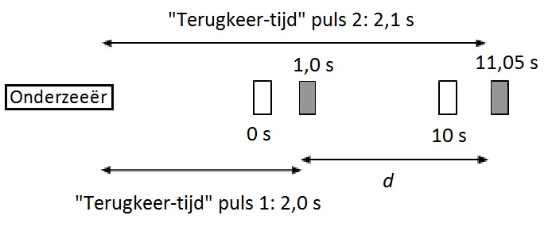

Zie figuur:
het tijdsinterval tussen de twee echo’s is Δt = 11,05-1,0 = 10,05 s

“Terugkeer-tijd” puls 2 is (2,1-2,0)=0,1 s groter omdat het afstand d heen en terug extra moet afleggen, dus
d=(1520 m/s)x( 2,1 s – 2,0 s)/2 = 76 m

Dit is de afstand die het voorwerp in 10,05 s aflegt
Dus de gemiddelde snelheid van het voorwerp = d/Δt = 76/10,05
≈7,6 m/s

